N.° 1484.
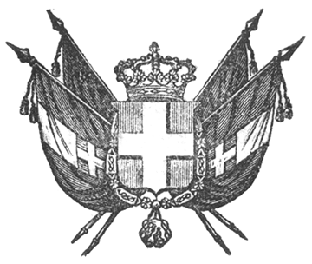

VITTORIO EMANUELE II
per la grazia di dio
RE DI SARDEGNA, DI CIPRO E DI GERUSALEMME,
DUCA DI SAVOIA E DI GENOVA, ECC. ECC.,
PRINCIPE DI PIEMONTE, ECC. ECC. ECC.

Il Senato e la Camera dei Deputati hanno adottato;
Noi abbiamo ordinato ed ordiniamo quanto segue:
Articolo unico.
La Convenzione stipulata, in data cinque febbraio mille ottocento cinquantatre, fra il Ministro Segretario di Stato pei Lavori Pubblici ed il signor John W. Brett per lo stabilimento di una linea telegrafica-elettrica, sottomarina e terrestre, dalla costa meridionale di Spezia sino a Cagliari ed al Capo Teulada, è approvata.
Il Governo è autorizzato a concertare col predetto signor Brett e ad inserire nell’atto da rogarsi per detta Convenzione quelle dichiarazioni che valgano a meglio spiegare il senso delle stipulazioni fattesi nella medesima, non che a richiedere che nell’atto stesso il signor Brett elegga domicilio nello Stato per tutto ciò e quanto può riferirsi all’esecuzione della ridetta Convenzione.
Il Ministro Segretario di Stato pei Lavori Pubblici e quello delle Finanze sono incaricati, ciascuno nella parte che lo riguarda, della esecuzione della presente Legge che sarà registrata al Controllo Generale, pubblicata ed inserta nella Raccolta degli Atti del Governo.
Dat. a Torino addì 19 marzo 1853.

VITTORIO EMANUELE

V.° C. Boncompagni.
V.° C. Cavour.
V.° Colla.

Paleocapa.

CONVENZIONE
- omissis -

